Vestuário Infantil

1. Vestuário principal
2. Agasalhos
3. Vestuário de proteção
4. Roupa interior/de baixo (Brasil)
5. Peças para sustentar e/ou modelar
6. Roupa de dormir
7. Acessórios usados
- Na cabeça
- No cabelo
- No rosto
- Acima da cintura
- Na cintura e abaixo
- Nos braços e nas mãos
- Nas pernas e nos pés

8. Acessórios usados na mão (ver Vestuário Feminino)
9. Acessórios apostos ao corpo ou usados como decoração (ver Vestuário Feminino)
10. Acessórios utilizados no cuidado da pessoa (ver Vestuário Feminino)
11. Acessórios utilizados no cuidado de roupa (ver Vestuário Feminino)
12. Acessórios usados na confeção e no ajuste de roupa (ver Vestuário Feminino)

OBS.: Os termos calças/calça são geralmente empregados no plural no português europeu e no singular no português brasileiro, em concordância com os critérios adotados pelos recursos lexicográficos de ambas as variedades linguísticas do português.

Vestuário Infantil

1. Vestuário Principal
1.1 |  |  |  |  | Mais longo do que o corpo, comprimento total ou abaixo dos joelhos  Vestido/Camisola (Brasil)
1.11 |  |  |  |  | Estendendo-se mais do que o corpo  Vestido/Camisola (Brasil)
1.111 |  |  |  |  | Vestido de Batizado Peça aberta atrás  Camisola Mandrião Peça aberta atrás (Brasil) | 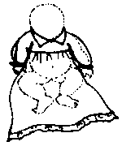
1.112 |  |  |  |  | Vestido/Camisola (Brasil) Peça aberta à frente | 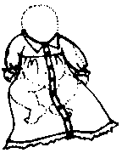
1.12 |  |  |  |  | Comprimento total ou menor sem modelagem para as pernas  Vestido/Camisola (Brasil)
1.121 |  |  |  |  | Vestido Casaco (casaquinho) e saia | 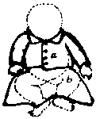
1.122 |  |  |  |  | Vestido Corpinho e saia | 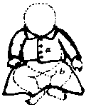
1.123 |  |  |  |  | Vestido três ou mais peças | 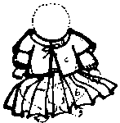
1.13 |  |  |  |  | Longo ou curto com modelagem para as pernas
1.131 |  |  |  |  | Babygro/Macaquinho (Brasil) traje com uma peça | 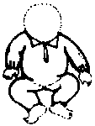
1.132 |  |  |  |  | Conjunto de bebé duas peças, parte inferior com modelagem para as pernas  Conjunto infantil duas peças, parte inferior com modelagem para as pernas (Brasil) | 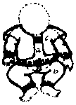
1.2 |  |  |  |  | Cobrindo a metade superior do corpo
1.21 |  |  |  |  | Corpinho  Corpinho Casaquinha (de criança)  Corpinho Pulôver  Corpinho Jaqueta  Corpinho Gibão  Corpinho Camisa de Pagão (Brasil) | 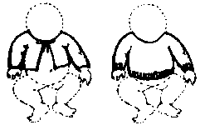
1.3 |  |  |  |  | Cobrindo a metade inferior do corpo
1.31 |  |  |  |  | Cueiro  Saia (Portugal) | 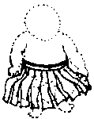
1.32 |  |  |  |  | Calças/Calça abertas/aberta ou com cobertura de pé  Calças/CalçaCalças Meias (macacão)  Calça Meia-calça (Brasil) | 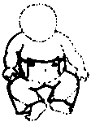
1.33 |  |  |  |  | Calças leggings (parte inferior destacável das pernas das calças)  Calça (Brasil) | 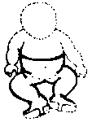
2. Agasalho
2.1 |  |  |  | Têxteis não modelados  Manta  Pano porta bebé/bebê (Brasil)  Saco de bebé ou saco de dormir (tecido dobrado para envolver todo ou parte do corpo, amarrado ou costurado e fechado) |  | 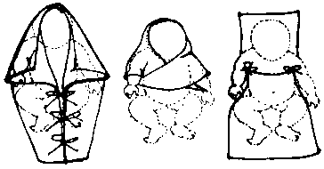
2.2 |  |  |  | Cobrindo o corpo acima e abaixo da cintura sem forma para braços  Capa  com forma para braços  Casaco |  | 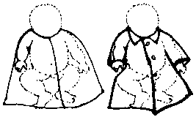
2.3 |  |  |  | Cobrindo o corpo acima da cintura sem forma para braços  Capa  com forma para braços  Jaqueta |  | 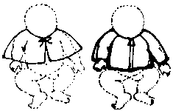
2.4 |  |  |  | Cobrindo o corpo acima e abaixo ou acima da cintura com apenas uma forma parcial para os braços  (ver: Vestuário Feminino)  Manto
3. Vestuário de proteção
3.1 |  |  |  |  | Cobrindo completamente o vestuário principal  Avental  dividido por pernas  Jardineiras  Macacão/Macaquinho (Brasil) | 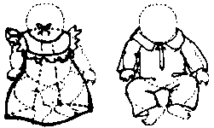
3.2 |  |  |  |  | Cobrindo a frente do vestuário principal  Avental | 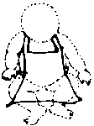
3.3 |  |  |  |  | Cobrindo a parte superior do vestuário principal  Babete/Babador (Brasil) | 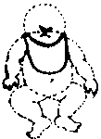
3.4 |  |  |  |  | Cobrindo a parte inferior da frente  Avental  Avental com ou sem peitilho | 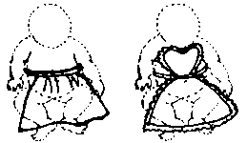
4. Roupa interior/de baixo (Brasil)
4.1 |  |  |  |  | Tecido sem forma ou ligeiramente moldado  Fralda  Fralda de pano | 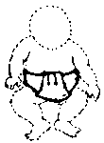
4.2 |  |  |  |  | Usado junto ao corpo  Camisa  Camisa Camisola/Camiseta (Brasil) | 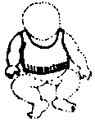
4.3 |  |  |  |  | Acima e abaixo da cintura, com modelagem para as pernas  Macacão/Macaquinho (Brasil) | 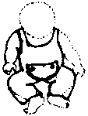
4.4 |  |  |  |  | Acima da cintura  Colete/Camisa de pagão (Brasil) | 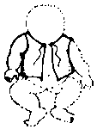
4.5 |  |  |  |  | Abaixo da cintura, com modelagem para as pernas  Calças/Calça  Calças/Calça Fralda de plástico/Calça plástica (Brasil) | 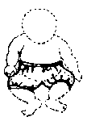
4.6 |  |  |  |  | Abaixo do vestido, comprimento total  Combinação  Cueiro (Portugal) | 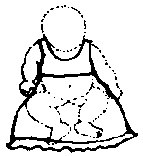
4.7 |  |  |  |  | Sob o vestido, abaixo da cintura  Anágua | 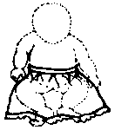
5. Peças para sustentar e/ou modelar
5.1 |  |  | Têxteis sem forma ou ligeiramente modelados  Faixa de umbigo |  |  | 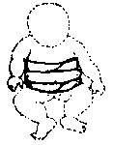
5.2 |  |  | Peça modelada  Corpete de criança |  |  | 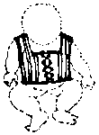
6. Roupa de dormir
6.1 |  |  |  |  | Comprimento total ou estendendo-se além do corpo  Camisa de dormir/Camisola (Brasil) | 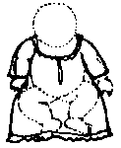
6.2 |  |  |  |  | Modelando as pernas
6.21 |  |  |  |  | Pijama uma peça/Macaquinho (Brasil) | 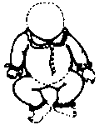
6.22 |  |  |  |  | Pijama duas peças (camisola e calças/calça) | 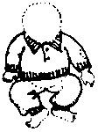
6.3 |  |  |  |  | Robe/Roupão | 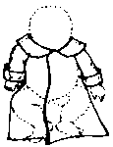
7. Acessórios usados
7.1 |  | Na cabeça
7.11 |  | Chapéu |  |  |  | 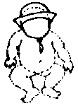
7.12 |  | Gorro  Touca |  |  |  | 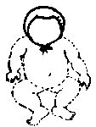
7.13 |  | Capuz |  |  |  | 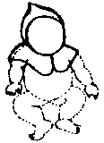
7.14 |  | Lenço  Lenço Xaile/Xale (Brasil) |  |  |  | 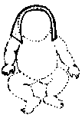
7.15 |  | Chapéu de criança ou barrete protetor (chapéu acolchoado para estádios iniciais da aprendizagem a andar) |  |  |  | 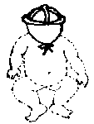
7.2 |  | No cabelo  Acessórios para o cabelo Fita (de cabelo) ou bandolete/Faixa para cabelo, fita ou arco (objeto estruturado por arame ou plástico) (Brasil)
7.3 |  | No rosto
7.31 |  | Véu |  |  |  | 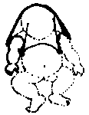
7.4 |  | Acima da cintura
7.41 |  | Gola |  |  |  | 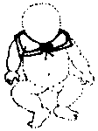
7.42 |  | Lenço de pescoço |  |  |  | 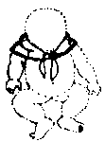
7.43 |  | Arnês de bebé/Arnês de bebê (Brasil) |  |  |  | 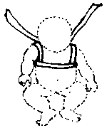
7.5 |  | Na cintura e abaixo
7.51 |  | Faixa |  |  |  | 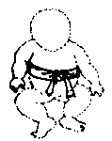
7.52 |  | Bolso  Algibeira (Portugal) |  |  |  | 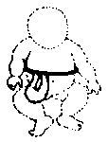
7.6 |  | Nos braços e nas mãos
7.61 |  | Manga |  |  |  | 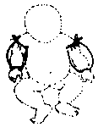
7.62 |  | Punho |  |  |  | 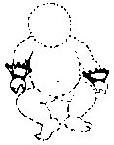
7.63 |  | Luva |  |  |  | 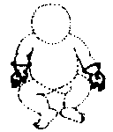
7.64 |  | Mitene |  |  |  | 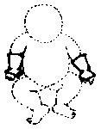
7.7 |  | Nas pernas e nos pés
7.71 |  | Meia  Meia Peúga  Meia Soquete (Brasil) |  |  |  | 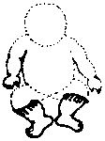
7.72 |  | Leggings  Polaina (Brasil) |  |  |  | 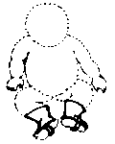
7.73 |  | Bota |  |  |  | 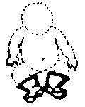
7.74 |  | Sapato |  |  |  | 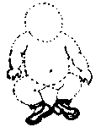

8. Acessórios usados na mão
8.1 | Chupeta |  |  |  |  | 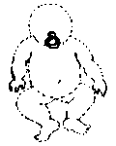
8.2 | Anel de dentição  Mordedor |  |  |  |  | 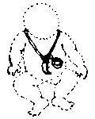
8.3 | Roca  Chocalho |  |  |  |  | 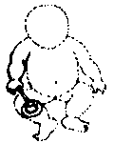
8.4 | Lenço |  |  |  |  | 